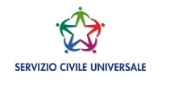
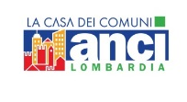
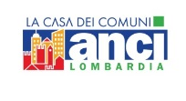
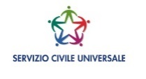
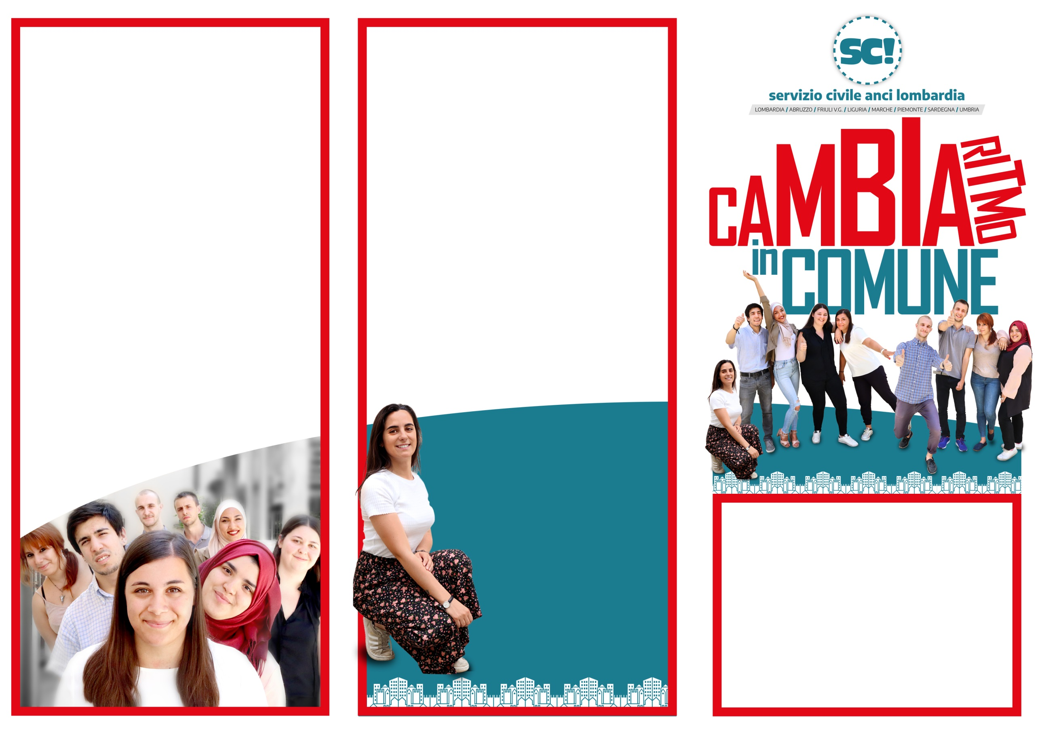
UNIONE LOMBARDA DEI COMUNI
“MUNICIPIA”

0375/969395 Anna Manini
0375/96172 Allegri Angela

L’Unione Lombarda dei Comuni Municipia offre ai giovani l’opportunità di partecipare ad un progetto di Servizio Civile.

ll servizio civile è rivolto ai giovani
dai 18 ai 28 anni, prevede un impegno di circa
25 ore settimanali per un anno.
Offre un contributo mensile di 439,50 euro, l’attestato di partecipazione e
la certificazione delle competenze.

Come aderire
Gli aspiranti volontari devono presentare la domanda di partecipazione esclusivamente attraverso la piattaforma Domanda on Line (DOL) raggiungibile tramite PC, tablet e smartphone all’indirizzo https://domandaonline.serviziocivile.it

Attenzione è necessario possedere SPID

Per informazioni
www.scanci.it
https://www.unionemunicipia.it/

Per avere maggiori informazioni
sui progetti di Servizio Civile

Non perdere questa opportunità!

UNIONE DEI COMUNI MUNICIPIA

Progetto:
“La Provincia di Cremona nella cultura”

Obiettivo atteso è incrementare il numero degli iscritti alle biblioteche e il numero totale dei prestiti potenziando l'organizzazione dei servizi, sia in relazione alle attività di front office, che in relazione a quelle di back office.

Si intende valorizzarle il patrimonio culturale locale anche attraverso una più stretta collaborazione con le scuole del territorio e una migliore pubblicizzazione delle attività proposte: l'obiettivo è ampliare il numero delle visite guidate e dei percorsi didattici presso il Museo dei Cordai, con particolare riferimento alle classi della Primaria e della Secondaria di primo grado .
“Educazione nella Provincia di Cremona”

Cosa farai

Il Servizio Civile consente di:

- partecipare alla vita della tua comunità e contribuire al suo miglioramento

- essere parte per un anno di un'organizzazione stimolante in grado di arricchirti umanamente e professionalmente

- collaborare attivamente a fianco di professionisti dei diversi settori

Il Servizio Civile persegue un duplice obiettivo:

- educare alla cittadinanza attiva;

- implementare la quantità e la qualità dei servizi resi ai cittadini.

Il progetto si realizza nel territorio
dei comuni di Unione Municipia:
Cingia de’ Botti, Motta Baluffi e Scandolara Ravara.

Non perdere

questa opportunità!

